МІНІСТЕРСТВО ОСВІТИ І НАУКИ УКРАЇНИ

НАЦІОНАЛЬНОМУ УНІВЕРСИТЕТІ “ЛЬВІВСЬКА ПОЛІТЕХНІКА”

Кафедра систем штучного інтелекту

Лабораторна робота №1

ПРОЕКТУВАННЯ БАЗ ДАНИХ

з дисципліни

«Основи баз даних та знань»

Виконав:

студент групи КН-208

Засименко Д. М.

Викладач:

Мельникова Н. І.

Львів – 2019 р.

**Мета роботи**: Побудувати даталогічну модель бази даних; визначити типи, розмірності та обмеження полів; визначити обмеження таблиць; розробити SQL запити для створення спроектованих таблиць.

drop database if exists insurance_company;

create database if not exists insurance_company;

use insurance_company;

create table if not exists client(

id int primary key auto_increment not null,

first_name varchar(20) not null,

last_name varchar(20) not null,

phone varchar(14) not null,

pin bigint(10) unsigned unique,

date_created timestamp default current_timestamp

);

create table if not exists category(

id int primary key not null auto_increment,

name varchar(50) not null

);

create table if not exists offer(

id int primary key auto_increment not null,

title varchar(70) not null,

description text not null,

price float,

refund varchar(30),

category_id int not null

);

create table if not exists contract(

id int primary key not null auto_increment,

date_start timestamp not null default current_timestamp,

date_end timestamp,

happened boolean not null default false,

payed boolean not null default false,

info text,

client_id int not null,

offer_id int not null,

department_id int not null,

thing_id int not null

);

create table if not exists thing(

id int primary key not null auto_increment,

type varchar(50) not null

);

create table if not exists thing_detail(

id int primary key not null auto_increment,

type varchar(50) not null,

registration_number varchar(70) not null,

thing_id int not null

);

create table if not exists department(

id int primary key not null auto_increment,

address varchar(100) not null

);

create table if not exists worker(

id int primary key not null auto_increment,

first_name varchar(20) not null,

last_name varchar(20) not null,

phone varchar(14) not null,

incumbency enum('manager', 'worker', 'cashier', 'manager+'),

date_created timestamp default current_timestamp,

department_id int not null

);

alter table offer add constraint fk_off_cat foreign key (category_id) references category(id) on delete cascade;

alter table contract add constraint fk_con_off foreign key (offer_id) references offer(id);

alter table contract add constraint fk_con_cli foreign key (client_id) references client(id);

alter table contract add constraint fk_con_dep foreign key (department_id) references department(id);

alter table worker add constraint fk_wor_dep foreign key (department_id) references department(id);

alter table thing_detail add constraint fk_det_thi foreign key (thing_id) references thing(id) on delete cascade;

alter table contract add constraint fk_con_thi foreign key (thing_id) references thing(id);

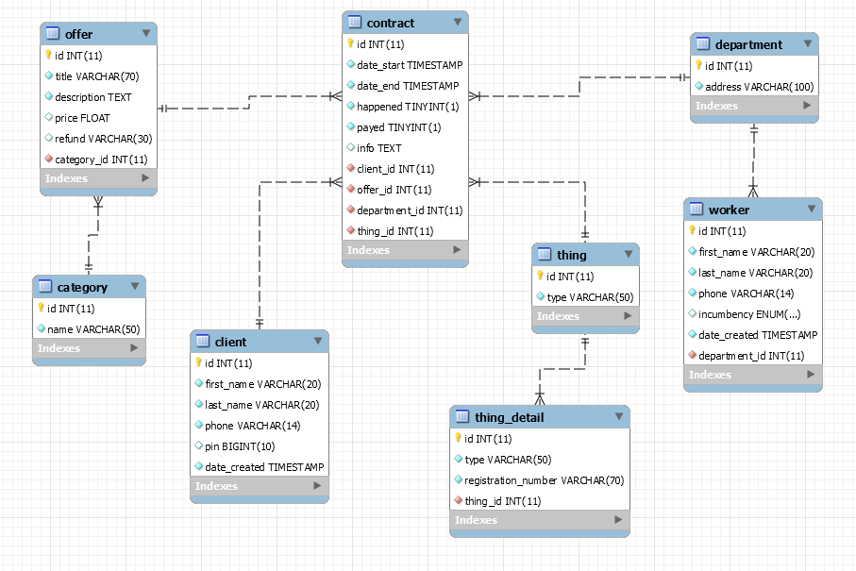

**Висновок**: за допомогою MySQL Workbench побудувано даталогічну модель бази даних. Відповідно, я засвоїв вивчення та роботу бази даних, вказав та визначити типи,розмірності та обмеження полів, визначив обмеження таблиць та розробив SQL запити для створення спроектованих таблиць.